仁和國民小學 流感疫苗接種通知說明
親愛的家長您好：
本校 114 年度公費流感疫苗預定於114 年10 月17 日(星期五)上午 08:00至12:00由 龍潭敏盛醫院 入校為您的子女施打，為配合疾管署疫苗電子化政策，本年度【流感疫苗接種意願書】及【流感疫苗說明】採線上點閱、簽署。
請您掃描QR Code或點選網址填寫施打意願並簽名(全名、字跡工整、能辨識，請勿超出簽名欄框，以便現場核對)，意願調查截止日期為114年 09月30日 (星期二23:59)，同意或不同意接種皆須填寫，於截止期限前，您都能透過上述方式登入簽署網頁修改接種意願，家長如有填寫電子郵件，於簽署後將由系統寄送簽署結果通知信，謝謝您的配合與協助。操作說明可參考下列操作示範影片及附件。

簽署連結: https://nias-school-survey.cdc.gov.tw/survey/0000000000003AD49cdb?openExternalBrowser=1

操作示範影片：https://www.youtube.com/watch?v=TD0TML5_Zvk&t=2s
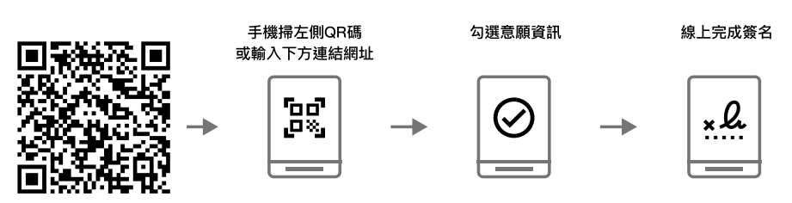

健康中心 關心您

流感疫苗線上簽署步驟教學
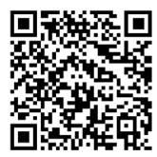
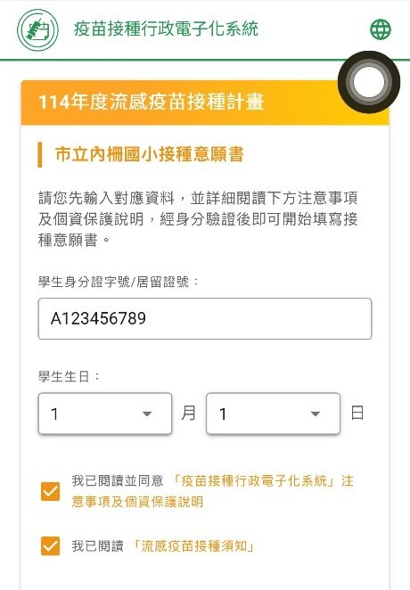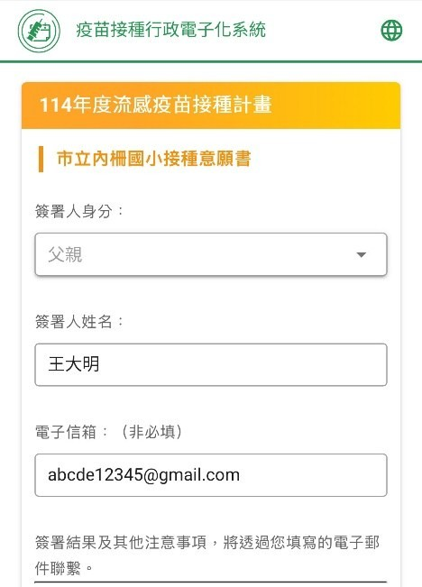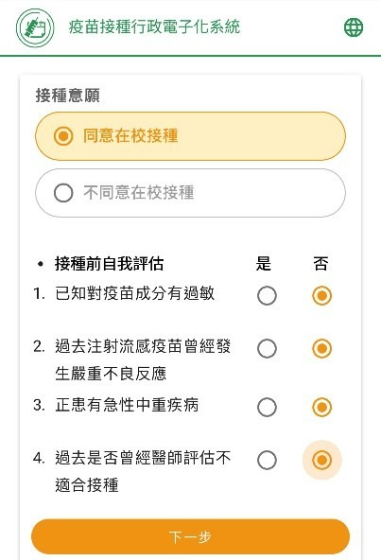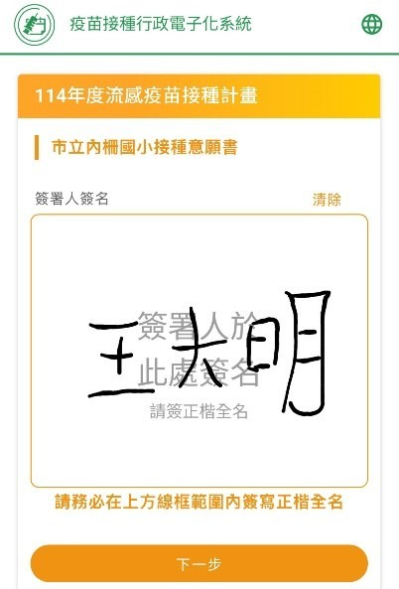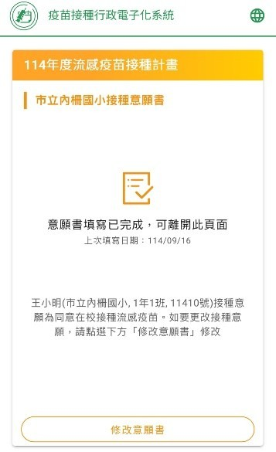

①

掃描
QR code
或點選網址

②

1.
輸入學生身
分
證號碼

2.
輸入
生日

3.
點選說明詳閱全文

③

1.
填寫家長資料

2.
留下您的電子信箱，系統會寄
送簽署結果通知信，如有修改，
也會將
寄送
修改結果

④

1.
確認您的子女資料

2.
詳閱流感疫苗資訊後勾選意
願
，並勾選接種前自我評估

⑤

全名、字跡工整、能辨識，請勿超
出簽名欄框

⑥

完成簽署
系統將會發確認信至
您的電子信箱，於截止日前仍可
更改意
願

